樹木清創外科手術處理過程說明
本館白色恐怖景美紀念園區圖書室旁小葉桑因樹幹斷裂有倒塌風險，112年7月13日經由景美園區管理中心委託行政院農業委員會林業試驗所派員進場，先將樹冠進行疏剪以降低樹幹的重量承載，並將樹冠內的腐朽枝條進行清除，疏剪過程中發現樹木最大枝條(應為主幹部分)在高4.6公尺處有嚴重腐朽，腐朽位置在樹枝三分岔處，同時腐朽嚴重，該處很難進行修復且修復後的恢復效果不佳，為避免日後斷裂發生公安事故，同時評估認為進行此部分切除工作可以減輕樹冠的重量，故先行切除後再進行樹幹清創工作(圖一及圖二)，清除完腐朽組織後進行「植筋鑄骨」(圖三)，內部支撐完成後進行消毒，後進行孔隙填實工作(圖四)。最後進行修飾與整理(圖五)，後續再依據癒傷組織的發展進行調整工作。完成後樹木現場設立告示牌(圖六)，透過QR CODE掃描，了解本案處理方式及過程。

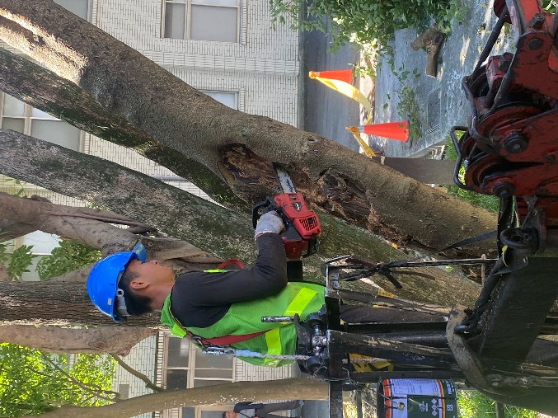 | 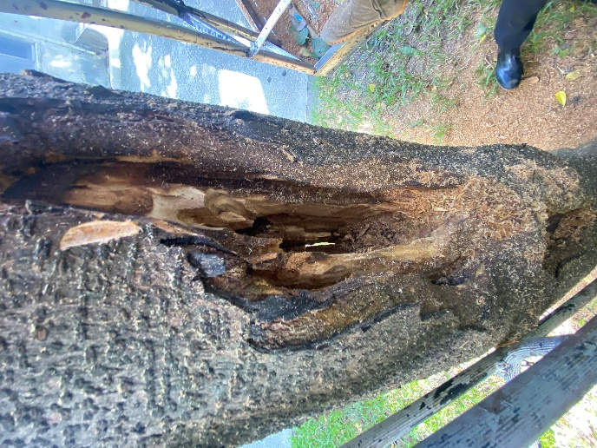
圖一：樹幹腐朽清除工作 | 圖二：1.3公尺處腐朽已經將樹幹通透但是樹幹的支撐力仍在
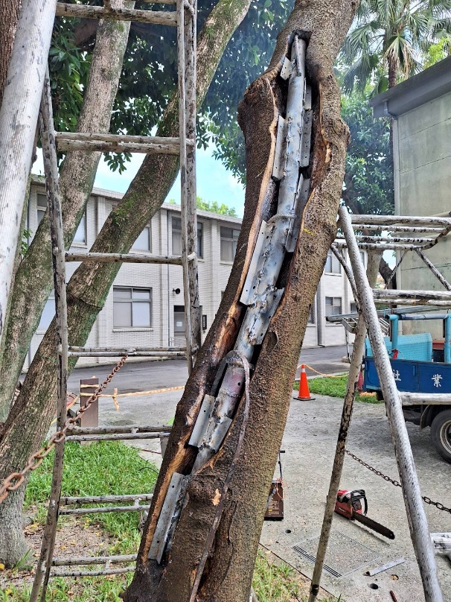 |  | 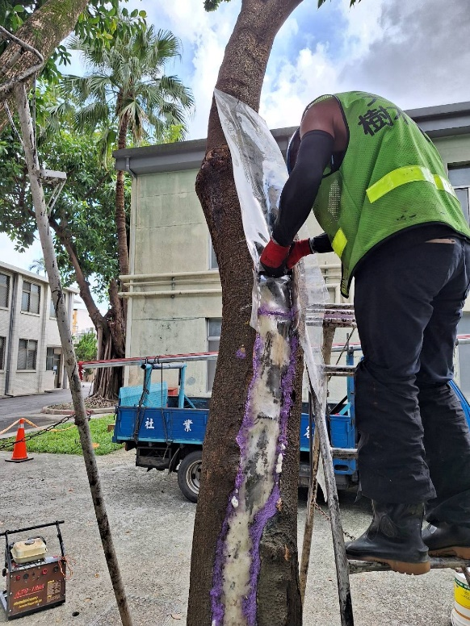
圖三:清除完腐朽組織後進行「植筋鑄骨」 |  | 圖四:消毒後進行孔隙填實工作
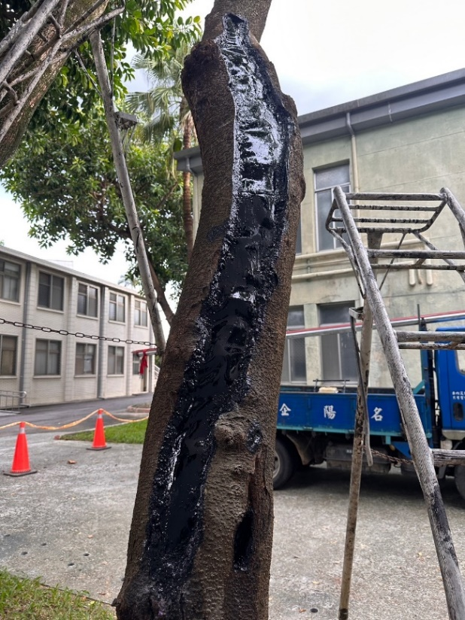 |  | 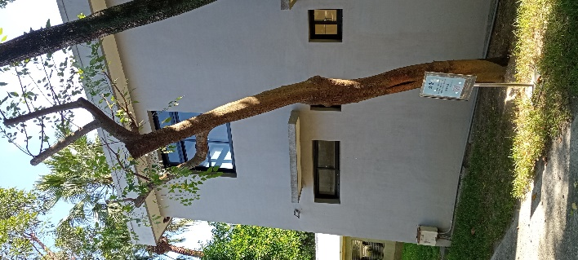
圖五:人工樹皮修飾後完成 |  | 圖六: 手術完成後樹木

